教育部辦理補助生技產業創新創業人才培育計畫徵件須知
102年8月26日教育部臺教資(二)字第1020107080號函訂定
103年9月15日教育部臺教資(二)字第1030126272號函修正

- 依據
教育部(以下簡稱本部)補助推動人文及科技教育先導型計畫要點 (含發布令影本，詳附件1；以下簡稱本要點)。

二、目的
本部為鼓勵各大學校院發展生技產業實務教學，開設農業與醫藥生技關鍵技術及跨領域生技課程，培育以實際應用、市場需求與生技創新及創業為核心之生技關鍵技術跨領域人才。

三、補助對象
全國公私立大學校院

四、計畫期程
- 計畫全程自103年起至106年止，為期4年，分年實施。
- 第1年計畫執行期程自本部核定日起至當年12月31日止；以後年度計畫期程以12個月為原則，由本部逐年審核補助。

五、補助項目
（一）本計畫規劃之推動中心(計畫架構詳附件2)如下：
  - 農業生技產業教學實習推動中心
  - 醫藥生技產業教學實習推動中心
  - 跨領域生技產業菁英培訓推動中心
（二）各中心任務分述如下：
1. 農業或醫藥生技產業教學實習推動中心之任務 :
- 人才培訓輔導團之籌組：透過跨校合作及協同生技產業、民間團體、學界及有經驗的技轉、育成、產學營運中心人員以8至15人為原則，組成人才培訓輔導團，其中應含相關領域之產業界專家或有經驗之技轉、育成、產學營運中心人員至少3人。輔導團主要任務包括協助規劃推動中心未來發展重點方向；完成規劃生技產業創新創業課程之教學重點；並評估推動中心之執行成果等。
- 課程規劃及開授：各校應考量本身之教學量能與特色，依據生技產業創新創業九大跨領域課程方向（詳附件3)，整合規劃農業或醫藥基礎、進階及高階課程，並組成教學團隊，協助開授基礎及進階課程；另配合計畫總辦公室之統籌規劃，協同開授高階課程，以培育生技產業跨領域創新創業人才。課程授課方式，則可配合實務演練課程之規劃，採取較密集或較彈性之授課方式。
- 學員招募：推動中心課程開授應以全國碩博士生、博士後、教師及業界菁英為主要對象，申請修課之學員得以創業團隊小組為單位報名，創業團隊小組成員應以4至6人為原則，並鼓勵包含教師1名；採個人報名者，則由推動中心依據團隊小組組成條件進行編組。推動中心並應訂定學員資格及創業團隊小組組成條件及其審核機制，並據以實施。
- 配套活動辦理：辦理課程結業成果展、中心年度總成果展與經驗分享、生技產業相關媒合會等觀摩交流及研討活動。
- 國際接軌：協同計畫總辦公室協助最具產業競爭力之生技創業團隊小組參與國際性展示觀摩活動，促進接軌國際，以提升國際競爭力。
- 成果彙報：配合計畫總辦公室辦理計畫成果評估之規劃，辦理執行績效檢討及彙整年度計畫執行成果，於規定時間內，將年度計畫成果摘要、績效檢討表及次年度計畫執行摘要等，繳交計畫總辦公室。
- 成果擴散：建置各教學實習推動中心網站，建立計畫成果資料庫，並與計畫總辦公室之網站進行連結，促進實務教學資源累積及擴散。
- 配合計畫總辦公室之各項行政及其他交辦事項。
- 學校應協助辦理參與學生畢業流向追蹤調查。
2.跨領域生技產業菁英培訓推動中心之任務 :
同上述農業或醫藥生技產業教學實習推動中心之（1）、(4)、（6）～（8），並包括下列2項：
- 課程規劃及開授：依據生技產業創新創業九大跨領域課程方向(附件3)，規劃、整合及開設高階課程，以培育生技產業之跨領域創新創業管理人才。
- 學員招募：推動中心課程開授應以全國博士後、教師、醫師及業界菁英為主要對象，並於課程完成後，成為執行計畫跨領域課程之預備師資團隊。

六、計畫申請原則及方式
- 延續性計畫學校：當年度已獲本計畫補助執行推動中心之學校，次年度計畫申請應於當年10月30日前提出。
- 新申請學校：申請學校計畫主持人應經由校級或院級單位提出計畫申請，於10月9日前提交全程計畫構想書，經評審通過之學校，應於同年11月20日前研提計畫申請書。計畫提出申請前須先依各校程序整合校內資源，每校以至多申請2件（含已獲補助執行中之推動中心）不同推動中心補助計畫為原則。
- 如同校申請2個不同推動中心補助計畫者（含已獲補助執行中之推動中心），應具體說明計畫間之關聯性、互補性、合作規劃及經費整合情形，並由學校負責整合及協調工作。
- 新申請之推動中心，應研提全程（至106年）計畫，以整體規劃方式提出申請，並依計畫內容逐年達成目標。規劃之初，應仔細評估，擬訂明確之方向及階段性目標，使有限經費發揮最大效益，各年度計畫並依實際執行成果及審查意見滾動修正。
- 計畫提出時間均以郵戳為憑，逾期及未依規定格式填報申請資料之學校不予送審。
- 計畫構想書及計畫書審查完畢，無論通過與否均不予退還。

七、經費編列及支用原則
- 農業、醫藥生技產業教學實習推動中心計畫，每案每年本部補助金額以不超過新臺幣(以下同)400萬元為原則；跨領域生技產業菁英培訓推動中心計畫，每案每年補助金額以不超過300萬元為原則。
- 本計畫為部分補助，學校自籌經費不得低於本部補助額度之10%。
- 本部補助之經費項目：
    - 人事費：得編列主持人、協同主持人及專任助理各1名，以協助計畫之推動執行。
    - 課程開設及相關活動辦理所需之業務費。
    - 為執行推動中心相關行政事務所需設備經費，以第1年為限，並以30萬元為原則。
    - 各項經費應依「教育部補助及委辦經費核撥結報作業要點」及「教育部及所屬機關學校辦理各類會議講習訓練與研討（習）會相關管理措施及改進方案」編列支用。
(四) 同一事由或活動不得向本部重複申請，如有重複申請並獲補助之情事，本部得追回補助款項。

八、審查作業
  - 審查方式：由本部邀集產業界及學界相關專家學者組成審查小組召開會議辦理審查，必要時得請學校申請單位列席簡報。
  - 審查重點：
    - 計畫適切性與可行性：計畫內容是否具體詳實且符合本計畫目的、工作範疇與預期成果是否合理明確、執行方法及步驟是否可行等。
    - 運作機制之協調與整合性：計畫執行相關工作是否均已納入考量並妥善分工、運作方式是否具充分之協調及整合機制、校內資源整合及支援情形、校方結合其他學校、相關生技產業、民間團體及產學界之合作模式等。
    - 作業能力之充足性：執行計畫所需各專業領域人員是否齊備、教學團隊之組成與教學能力是否良好、產學合作經驗是否充足等。
    - 課程規劃之完整性、關聯性及是否具生技關鍵技術與跨領域課程之相關特色。
    - 過去人才培育相關計畫執行經驗。
    - 計畫經費編列合理性，是否具有其他相關配合經費之挹注。
    - 配套活動之妥適性及效益性。

九、成效考核
- 考核重點
- 執行績效：審查當年度計畫之期末成果報告書。必要時得請受補助計畫主持人列席簡報。
- 成果推廣：各受補助計畫應將執行成果以全球資訊網（WWW）方式公開，且配合計畫總辦公室辦理年度總成果展及經驗分享，協助必要之庶務工作及繳交計畫摘要、執行報告及教材等，並派員出席簡報計畫執行績效。
- 各受補助計畫單位對各項行政程序（領款、報銷、繳交相關資料、參與成果展等）之配合度，列為審查考核指標之一。
- 實地訪視：必要時得邀請產業界及學界專家學者組成訪視小組，至受補助學校實際瞭解計畫執行情形，並列入次年度補助經費之參考指標。
- 考核評估重點得視各校所提計畫再行補充修正。
- 成果報告
- 應於當年度計畫結束一個月前(11月30日前)繳交計畫成果報告書及電子檔案至計畫總辦公室。
- 全程計畫結束應繳交總結案報告書及電子檔案至計畫總辦公室。
- 各受補助計畫應依審查結果進行後續必要修正、檢討及補強，並於限期內檢送修正後成果報告書及電子檔至計畫總辦公室。
- 計畫成果考核結果將列為次年度是否獲得補助或補助額度之重要依據。

十、其他注意事項
(一) 計畫之研發成果及其智慧財產權，除經認定歸屬本部所有者外，歸屬受補助單位所有。但受補助單位對於研發成果及其智慧財產權，應同意無償授權本部及本部所指定之人為不限時間、地域或內容之利用，著作人並應同意對本部及本部所指定之人不行使著作人格權。其他著作授權、申請專利、技術移轉及權益分配等相關事宜，由受補助單位依政府科學技術研究發展成果歸屬及運用辦法及其他相關法令規定辦理。
(二) 計畫之研發成果不得侵害他人之智慧財產權及其他權利。如有涉及使用智慧財產權之糾紛或任何權利之侵害時，悉由受補助單位及執行人員自負法律責任。
(三) 本要點未盡事宜及其他應注意事項，依本部相關函文或公告辦理。
教育部補助推動人文及科技教育先導型計畫要點
附件1

中華民國96年11月23日臺顧字第0960171084C號令訂定發布
中華民國96年11月29日第3次經費分配審議委員會通過備查
中華民國97年10月30日臺顧字第0970203910C號令修正
中華民國97年11月18日第3次經費分配審議委員會通過備查
中華民國98年7月15日臺顧字第0980113785C號令修正
中華民國98年10月2日臺顧字第0980164743C號令修正
中華民國98年11月26日第3次經費分配審議委員會通過備查
中華民國99年12月7日第3次經費分配審議委員會通過備查
中華民國100年1月13日臺顧字第0990225220C號令修正第三點
中華民國100年12月9日臺顧字第1000202851C號令修正
中華民國100年12月19日第3次經費分配審議委員會通過備查
中華民國101年12月4日第3次經費分配審議委員會通過備查
中華民國101年12月13日臺顧字第1010229311C號令修正
中華民國102年9月17日第3次經費分配審議委員會通過備查
中華民國102年10月22日臺教資（一）字第1020148938B號令
修正第三點、第四點、第八點
一、目的：教育部（以下簡稱本部）為推動各專業領域或跨領域之先導性、實驗性、創新性人文及科技教育計畫，共創政府科技發展願景及目標，特訂定本要點。
二、人文及科技教育先導型計畫範圍：本要點所稱人文及科技教育先導型計畫（以下簡稱先導型計畫），指編列在本部科技教育預算項下，包括基礎科學教育、應用科技教育、人文及社會科學教育等領域，並依據本部各項科技中程個案計畫或年度綱要計畫（以下簡稱科技計畫）辦理之計畫。
三、補助對象：
（一）補助對象分為下列五類：
1.第一類：公私立大學校院。
2.第二類：直轄市、縣（市）政府、公私立高級中等以下學校。
3.第三類：公立學術研究機關（構）。
4.第四類：公立社教館所。
5.第五類：直轄市、縣（市）政府自行辦理或其委託依法登記之財團法人或公益社團法人或大專校院辦理之社區大學。
（二）補助對象依下列科技計畫規定補助類別申請補助：
1.科技教育業務推展 | 第一類、  第三類
2.轉譯醫學及農學人才培育先導型計畫 | 第一類
3.能源國家型科技人才培育計畫 | 第一類、  第二類、  第四類
4.網路通訊人才培育先導型計畫 | 第一類
5.智慧電子整合性人才培育計畫 | 第一類
6.資訊軟體人才培育計畫 | 第一類
7.產業先進設備人才培育計畫 | 第一類
8.智慧生活整合性人才培育計畫 | 第一類
9.未來想像與創意人才培育計畫 | 第一類、  第二類、  第五類
10.現代公民核心能力養成計畫 | 第一類
11.強化人文藝術及社會科學基礎應用人才培育計畫 | 第一類、  第三類
12.科學人文跨科際人才培育－大學跨領域溝通能力養成計畫 | 第一類
13.校園學術倫理教育與機制發展計畫 | 第一類
14.新一代數位學習計畫 | 第一類、第二類
15.生技產業創新創業人才培育計畫 | 第一類
16.其他已執行完畢科技計畫之後續必要推廣事項 | 第一類、  第三類、  第四類
（三）新興科技計畫補助對象，於計畫徵件之同時公告之。
四、補助重點及範圍：先導型計畫以補助研究、規劃、實驗或推動各專業領域或跨領域之人才類型、能力指標、先導課程、先導教材、前瞻教學設備及相關配套措施為重點，其範圍依各科技計畫(含執行中及其他已執行完畢科技計畫)選擇下列工作項目或策略之一或部分實施：
工作項目或策略 |  | 內容
(一) | 成立計畫推動辦公室、資源中心、跨校聯盟、合作或夥伴學校 | - 建立計畫推動運作、支援、輔導諮詢及評估機制。  - 整合及開發國內大專校院教學研究資源，提供共享之平臺或環境、進行跨校或產學交流、合作及服務。  - 協助教學研究資源累積與擴散，成果推廣與評估以及達成該領域人才培育目標有效之相關措施。
(二) | 人才類型、能力指標與人文及科技教育相關研究發展 | - 對專業領域或跨領域之人才類型、能力指標之規劃研究。  - 有助於人文及科技教育政策前瞻發展、新興議題研究、績效評估等之單一或整合型計畫。
(三) | 先導性課（學）程規劃改革及發展，教材、教法研究發展及推廣 | - 規劃重點領域或跨領域課（學）程。  - 編撰發展課程教材、教學個案、手冊、專書、教材教法研究改進、成果推廣及輔導。  - 重要經典、論文中外譯注及出版。  - 建立並維護數位化資訊交流平臺、課程教學網頁或網路教材資料庫。
(四) | 教師進修及人力資源研習 | - 種子教師培訓及研習。  - 辦理教師研討、改進教學工作坊。  - 其他有助於教師相關創新或專業知能之提升措施。
(五) | 進用專案教學相關人員 | 進用配合推動計畫所需之專案教學人員及教學助理。
(六) | 國際交流 | - 教師或學生赴國外參加重要會議、專題研究、研修、實習及競賽。  - 國外研究生或研究團隊短期來臺研究、辦理國際性學術研討會、研習營、學生研討會；邀請國外優秀學者專家來臺講學。
(七) | 學術活動 | - 辦理國內或國際性競賽。  - 配合計畫推動舉辦之全國性會議、成果發表會、工作坊、研習（討）營（會）、經典研讀及推廣。
(八) | 充實教學圖書或設備 | - 充實國內外重要經典與研究工具圖書資料（包括專書、文獻、期刊、檔案、參考工具書、微縮、視聽及數位化電子資料等）之建置，並協助該主題之教學研究發展及提升為目的。  - 充實配合課(學)程、實驗或實作課程以及特色教學實驗室所需之設備。
(九) | 其他創新實驗 | 創新實驗制度或典範建構。
五、計畫補助期程：
（一）配合相關科技計畫之規劃，補助期程如下：
- 多年期計畫：全程逾一年且五年以下。除全程計畫外，應另提出年度細部執行計畫或期中執行成果報告，由本部逐年審核通過，始繼續補助下一年度辦理經費。
- 年度型計畫：配合年度或學年度辦理，以十二個月為原則。
- 短期計畫：未達一年。
（二）各計畫實際執行期程，由本部於計畫徵件之同時公告之。
六、補助原則：
（一）合於本要點計畫範圍及下列原則之一者，經審查通過後得予補助：
- 符合本部公告之計畫徵件須知內容重點、推動目標、補助項目及策略。
- 具有先導性、實驗性或創新性，對人文及科技人才培育及前瞻發展具正面積極影響、建立典範模式，或引導校內外相關領域教學研究推廣改良。
- 有助於該領域教育國際接軌、提升我國國際學術聲望、整合校內外教學研究資源提供共享平臺，或增進產學合作成效。
- 執行本部先導型計畫成效良好。
- 其他依據計畫要求之任務、推動原則或類型，符合所定條件且計畫品質良好。
（二）下列情形不予補助：
- 同一計畫已向本部其他單位申請並獲補助者。
- 過去執行人文及科技教育計畫績效不彰者。
- 因增購或改良圖書設備所需之空間或設施。
- 其他公告不予補助之情形。
（三）同一事由或活動不得向本部重複申請，如有重複申請並獲補助之情事，本部得追回補助款項。
（四）本要點以部分補助為原則。但涉及跨校整合或支援服務、人文及科技教育先導規劃或新興議題研究及本部主動規劃具目標導向性質之計畫，得以全額補助為之。
（五）每案最高補助額度、補助項目及受補助單位自籌比例，由本部於計畫徵件之同時公告之。
（六）受補助對象為直轄市、縣（市）政府及其所屬學校者，應依中央對直轄市及縣（市）政府補助辦法及本部對直轄市及縣（市）政府計畫型補助款處理原則之規定，由直轄市、縣（市）政府自籌部分經費並督導辦理。
七、申請及審查作業：
（一）申請作業：
- 依本部配合科技計畫所公告之計畫徵件須知內容、作業程序及申請文件辦理，並於計畫徵件公告日起三十日內，送交計畫申請書至指定地點；以郵寄方式為之者，郵戳為憑，逾期不予受理。計畫申請書所需份數於計畫徵件時一併函知。
- 因計畫性質所涉範圍較廣或較為複雜，或需要較長作業期程者，本部得延長申請期限。
- 補助直轄市、縣（市）政府及其所屬學校之申請案，其計畫應經直轄市、縣（市）政府核轉本部。
- 計畫審查完畢，計畫申請書不予退還。
（二）審查作業：
- 各申請案受理截止後，由本部邀集學者專家進行書面或會議審查，必要時並得邀請申請補助單位簡報。
- 審查原則：
(1) 計畫整體規劃內容是否符合本部先導型計畫之目標及精神。
(2) 計畫主題與內容之妥適性、方法與策略可行性及預期成效。
(3) 計畫經費及人力之合理性。
(4) 計畫過去執行績效狀況。
(5) 其他依補助工作項目或策略所公告之審查指標。
八、經費請撥及核銷：
（一）獲補助之單位應於本部核定通知請款時限，依規定檢據憑撥，並於事畢二個月內，檢送成果報告及收支明細表報本部，或報本部指定之單位彙整查核後送本部；繳交期限有變動者，依本部通知辦理。
（二）經費支用及核銷結報，依本部補助及委辦經費核撥結報作業要點規定辦理，該要點及補助經費編列基準得自本部會計處網站之行政規則區下載。
九、成效考核：
（一）本部得邀請學者專家或委託學術單位進行督導及管考，並得視計畫性質辦理期中、期末報告、訪視及成果發表會，各受補助單位應配合辦理。
（二）計畫成果考核結果列為未來是否補助或補助增減之參考。
十、其他注意事項：
（一）計畫之研發成果及其智慧財產權，除經認定歸屬本部所有者外，歸屬受補助單位所有。但受補助單位對於研發成果及其智慧財產權，應同意無償授權本部及本部所指定之人為不限時間、地域或內容之利用，著作人並應同意對本部及本部所指定之人不行使著作人格權。其他著作授權、申請專利、技術移轉及權益分配等相關事宜，由受補助單位依政府科學技術研究發展成果歸屬及運用辦法及其他相關法令規定辦理。
（二）計畫之研發成果不得侵害他人之智慧財產權及其他權利。如有涉及使用智慧財產權之糾紛或任何權利之侵害時，悉由受補助單位及執行人員自負法律責任。
（三）本要點除由申請單位考量自身資源條件提報計畫至本部審查外，本部得視計畫性質、申請及審查結果，主動邀請合適之單位提送計畫書由本部審查後核定補助之。
（四）專科學校得準用本要點之規定。但其申請仍應依本部公告之計畫徵件須知辦理。
（五）由行政院國家科學技術發展基金補助之本部人文及科技教育計畫，其執行準用本要點之規定，並依本部公告之計畫徵件須知辦理。
（六）其他未盡事宜及涉及各先導型計畫細部事項，依本部相關函文、計畫徵件須知或公告辦理。

附件2：生技產業創新創業人才培育計畫架構圖

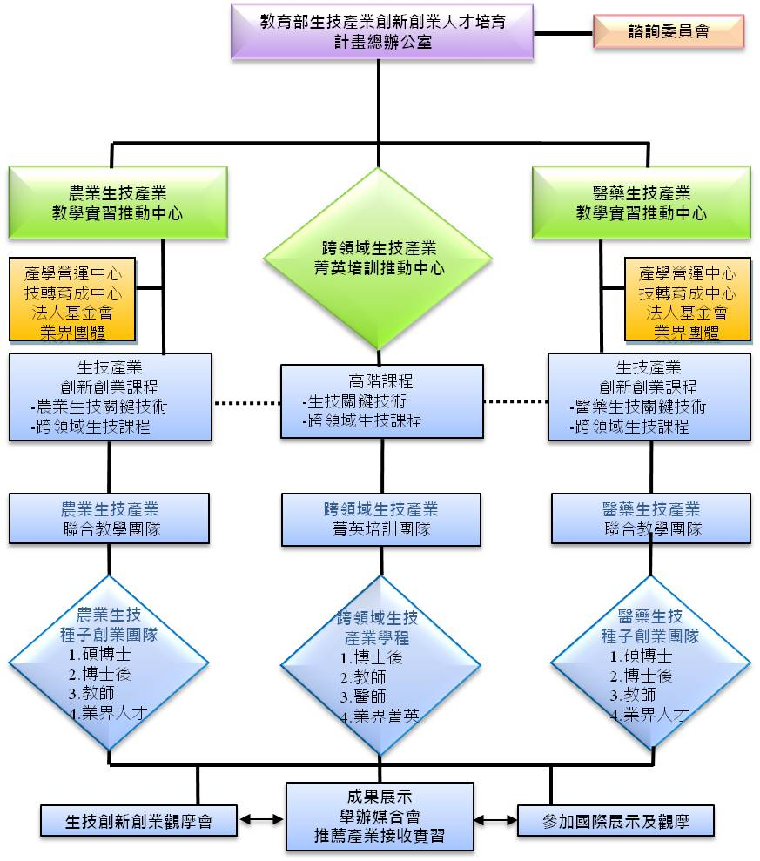

附件3：生技產業創新創業九大跨領域課程

農業、醫藥生技產業教學實習推動中心以全國碩博士生、博士後、教師及業界人才為對象，規劃皆涵蓋生技產業創新創業九大跨領域之基礎、進階及高階課程；跨領域生技產業菁英培訓推動中心則以全國博士後、教師、醫師及業界菁英為對象，規劃生技產業創新創業九大跨領域之高階課程；九大領域課程如下：

          - 生技關鍵技術 (Key Biotechnology)：剖析國內外農業及醫藥生技領域相關技術之應用。
I.農業生技關鍵技術
(1)農產品及花卉改良 (2)水產養殖
(3)畜禽養殖 (4)食品生技
(5)生物性肥料與農藥 (6)安全檢測診斷
II.醫藥生技關鍵技術
(1)疫苗開發 (2)新藥及中草藥
(3)抗癌藥物 (4)分子診斷及疾病篩檢
(5)幹細胞及再生醫學 (6)基因體及蛋白質體之臨床應用
          - 創業精神與啟程 (Entrepreneurship and Start up)：剖析創新創業精神及新創事業必備之要件。
(1)創業標的評估 (2)公司定位與經營管理
(3)資本組成 (4)組織架構及經營團隊的養成
(5)營運目標 (6)願景
          - 市場分析與技術鑑價(Market Analysis and Technology Valuation)：分析國內外現有及潛力市場及評估相關技術之價值。
(1)市場目標選擇 (2)市場發展性評估
(3)市場銷售狀況評估 (4)產品效益分析
(5)競爭者分析及因應策略 (6)產品銷售持續性寄發展性
          - 團隊組成及人才管理(Team Building and Human Resources Management)：剖析生技團隊的跨領域需求及專業人才的管理。
(1)人才管理理念與用才趨勢分析
(2)人才之工作管理、工作執行與工作控制
(3)衝突管理與團隊管理 (4)績效評價與用才激勵
(5)團隊組成

          - 智財管理與法規(Intellectual Property Management and Regulations)：分析研發成果智財權的保護、經營、管理、商品化、產業化及各項相關法規。
(1)智慧財產相關法規 (2)智慧財產管理實務與策略
(3)智慧財產商品化 (4)專利商品化的過程與問題
(5)商標對產業發展的重要性 (6)全球專利佈局與規劃實例
(7)營業秘密與智慧財產權的關係
          - 市場行銷與經營策略(Marketing and Strategies)：研究市場需求及創造市場需求， 並提出適當經營策略。
(1)執行摘要 (2)情勢分析
(3)行銷策略 (4)執行計畫與策略
(5)損益預測 (6)企業經營與管理
(7)市場行銷
          - 財務及風險管理(Fundraising, Finance and Risks Management)：分析各項能夠成功募資之因素及條件並做風險評估。
(1)公司理財 (2)投資學
(3)金融市場 (4)市場風險管理
(5)信用風險管理 (6)作業風險管理
          - 個案實例專討(Business Case Study)：從過去成功失敗的案例尋找出適合臺灣生技產業開發的創新經營模式。
(1)國內外生技產業實例 (2)營運與管理實例
(3)環境影響評估
          - 計畫實務演練(Project-based Practice)：透過實務練習提出營運計畫方案。
(1)可行性研究報告之完成

